Приложение
к распоряжению
администрации города
от _____________ № _________

СВЕДЕНИЯ
о границах публичного сервитута

Местоположение границ  публичного сервитута | Красноярский край, г. Красноярск, Советский район
Система координат | МСК-167, зона 4
Метод определения координат | аналитический метод
Площадь земельного участка | 1 585 кв. м
Средняя квадратическая погрешность положения характерной точки (Mt), м | 0,1
Обозначение характерных  точек границ | Координаты, м
Обозначение характерных  точек границ | Х | Y
1 | 2 | 3
1 | 637736.21 | 102413.97
2 | 637743.06 | 102407.37
3 | 637742.33 | 102406.60
4 | 637782.19 | 102368.45
5 | 637787.19 | 102373.62
6 | 637800.17 | 102361.05
7 | 637795.20 | 102356.00
8 | 637818.30 | 102333.93
9 | 637858.20 | 102295.83
10 | 637864.71 | 102302.82
11 | 637884.83 | 102283.36
12 | 637879.78 | 102278.28
13 | 637890.38 | 102268.00
14 | 637892.08 | 102269.90
15 | 637897.86 | 102263.71
16 | 637891.55 | 102256.45
17 | 637885.24 | 102262.23
18 | 637886.39 | 102263.52
19 | 637871.37 | 102278.22
20 | 637876.09 | 102283.10
21 | 637864.73 | 102293.96
22 | 637858.63 | 102287.25
1 | 2 | 3
23 | 637814.11 | 102329.75
24 | 637786.77 | 102355.86
25 | 637791.58 | 102360.90
26 | 637787.23 | 102365.05
27 | 637782.35 | 102359.70
28 | 637738.20 | 102402.22
29 | 637736.92 | 102400.88
30 | 637729.84 | 102407.60
31 | 637731.16 | 102408.92
32 | 637730.68 | 102409.37
33 | 637734.79 | 102413.74
34 | 637735.40 | 102413.16
1 | 637736.21 | 102413.97

Схема расположения границ публичного сервитута

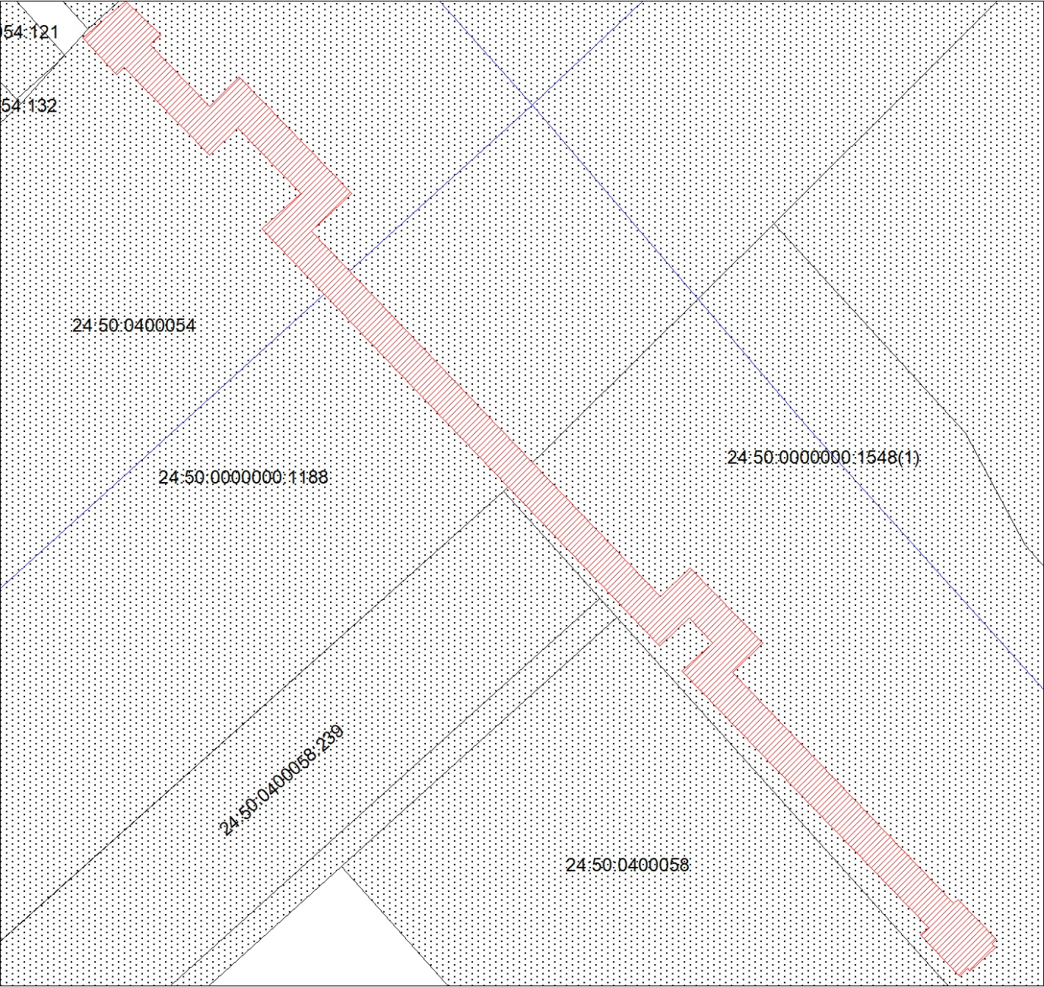Масштаб 1:1000
Условные обозначения:
 | – испрашиваемая часть земельного участка для участка тепловой сети «Реконструкция теплотрассы 2DN700 ТК1917-ТК1918 по пр. Комсомольский, 7»;
:1188 | – надписи кадастрового номера земельного участка;
24:50:0400058 | – обозначение кадастрового квартала;
 | – часть границы, сведения ЕГРН о которой позволяют однозначно определить ее положение на местности;
 | – граница кадастрового квартала.

